INGLES
- Indica el pronombre que representa cada ilustración.
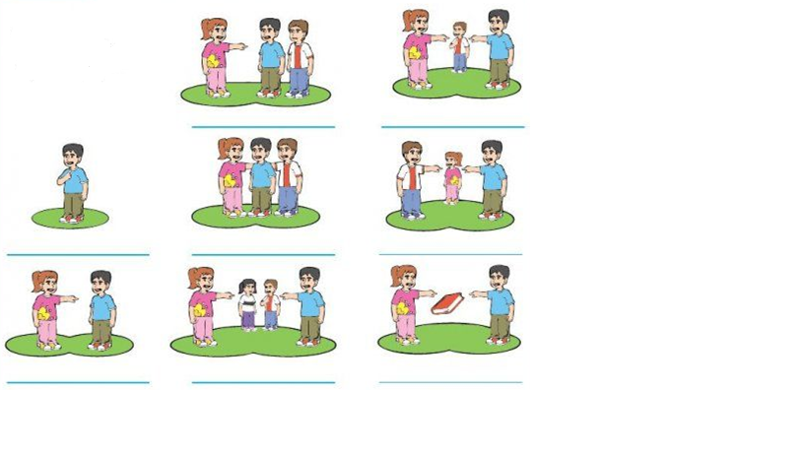
- Complete con he, she, it.
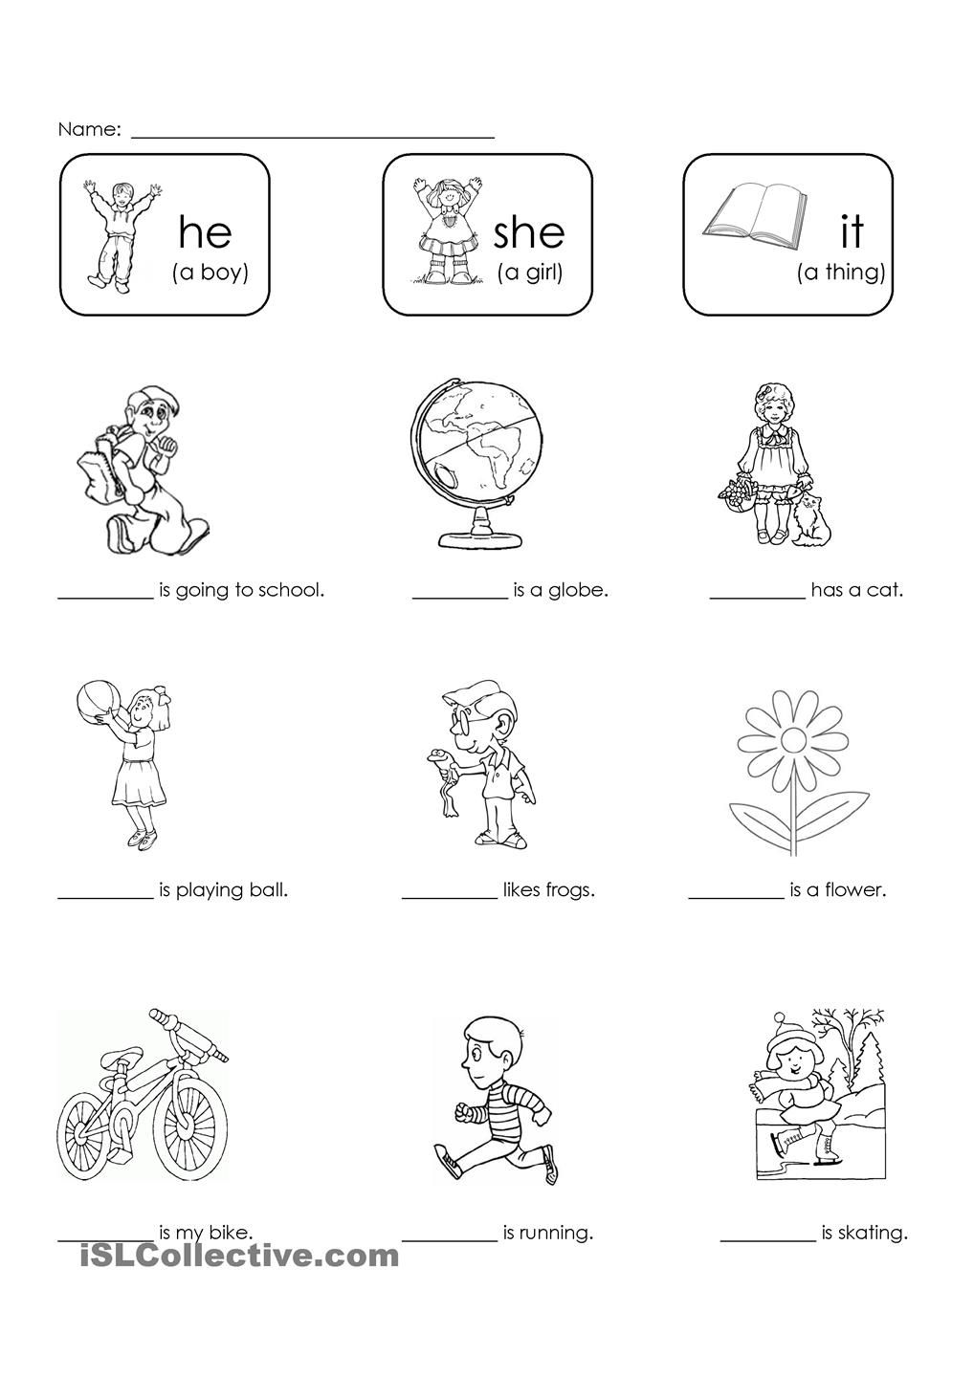

- Escribe en las nubes los pronombres personales correspondientes para las tres conjugaciones del presente verbo TO BE.

- Completa los cuadros con la conjugación correcta del verbo to be.

- He a boy.
- I María.
- The cat blue.
- He a doctor.

- Une correctamente los demostrativos.

- This Esos, esas (lejos - plural)
- These Estos, estas (cerca – plural)
- That Este, esta (cerca – singular)
- Those Ese, esa (lejos – singular)

